Avviso Pubblico

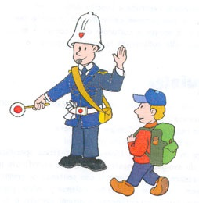
L’Amministrazione Comunale intende inserire per l’anno scolastico 2018/2019 n. 13 anziani in attività di pubblica utilità per la sorveglianza in entrata e in uscita degli alunni frequentanti le scuole dell’infanzia, primaria e secondaria di 1° grado, ubicate sul territorio comunale.

I requisiti richiesti sono i seguenti:
- Residenza nel Comune di Monte San Giovanni Campano;
- Pensionati di età compresa tra i 65 ed i 77 anni;
- Possesso della patente di guida, cat. B;
- Idoneità psico-fisica.
- Di non aver riportato condanne penali né procedimenti penali in carico
Coloro che sono interessati dovranno presentare la domanda entro e non oltre le ore 12.00 del giorno 11 ottobre 2018 al Comune di Monte San Giovanni Campano, corredata della seguente documentazione:
- Attestazione ISEE rilasciata nell’anno 2018;
- Certificato medico attestante l’idoneità psico-fisica;
- Fotocopia della patente di guida;
- Fotocopia libretto pensione.

La modulistica occorrente può essere scaricata dal sito internet:
www.comune.montesangiovannicampano.fr.it
oppure ritirata presso lo SPORTELLO DEL CITTADINO e l’Ufficio SOCIO-ASSISTENZIALE nei giorni ed orari di apertura al pubblico.

La graduatoria sarà stilata dall’apposita commissione comunale sulla base dei criteri approvati con l’atto di Giunta n. 72/2018.

Per ulteriori informazioni telefonare ai seguenti numeri: 0775/289510-289985-289926

Dalla Residenza Comunale, lì 26.09.2018

